Odšťavňovač, praktický dárek pod stromeček. Jak vybrat ten pravý?

Vánoce jsou na dosah, a tak je nejvyšší čas začít vybírat dárky pod stromeček. Přemýšlíte, čím udělat radost svým nejbližším (nebo i sobě), ale nemůžete na nic přijít? Kvalitní odšťavňovač potěší nejen vyznavače zdravého životního stylu, ale i milovníky ovoce, zeleniny a smoothies. Jak vybrat ten pravý a podle čeho se rozhodnout? Poradíme vám.

Při hledání ideálního odšťavňovače je dobré vzít v potaz několik kritérií. Hledáte pouze odšťavňovač, nebo dáte přednost multifunkčnímu přístroji, který nabízí 3v1? Nebo zvítězí smoothie mixér s hrnky, ve kterých si můžete vzít nápoj do práce i na cesty? Rozhodování vám usnadní, když si zodpovíte, s jakými druhy ovoce či zeleniny by si měl odšťavňovač poradit. Důležité je také, jak často budete přístroj používat a jaké množství surovin by měl být schopen naráz zpracovat.

Další proměnnou je samotný způsob odšťavnění. Šnekové odšťavňovače pracují sice pomaleji, zato připraví maximum husté a lahodné šťávy, kterou můžete popíjet během celého dne. Pokud naopak není času nazbyt, poslouží lépe odstředivé odšťavňovače. Šťáva je méně hustá, ovšem nachystaná během chvilky. Která z následujících variant vám padne do oka?

Odšťavňovač pro náročné

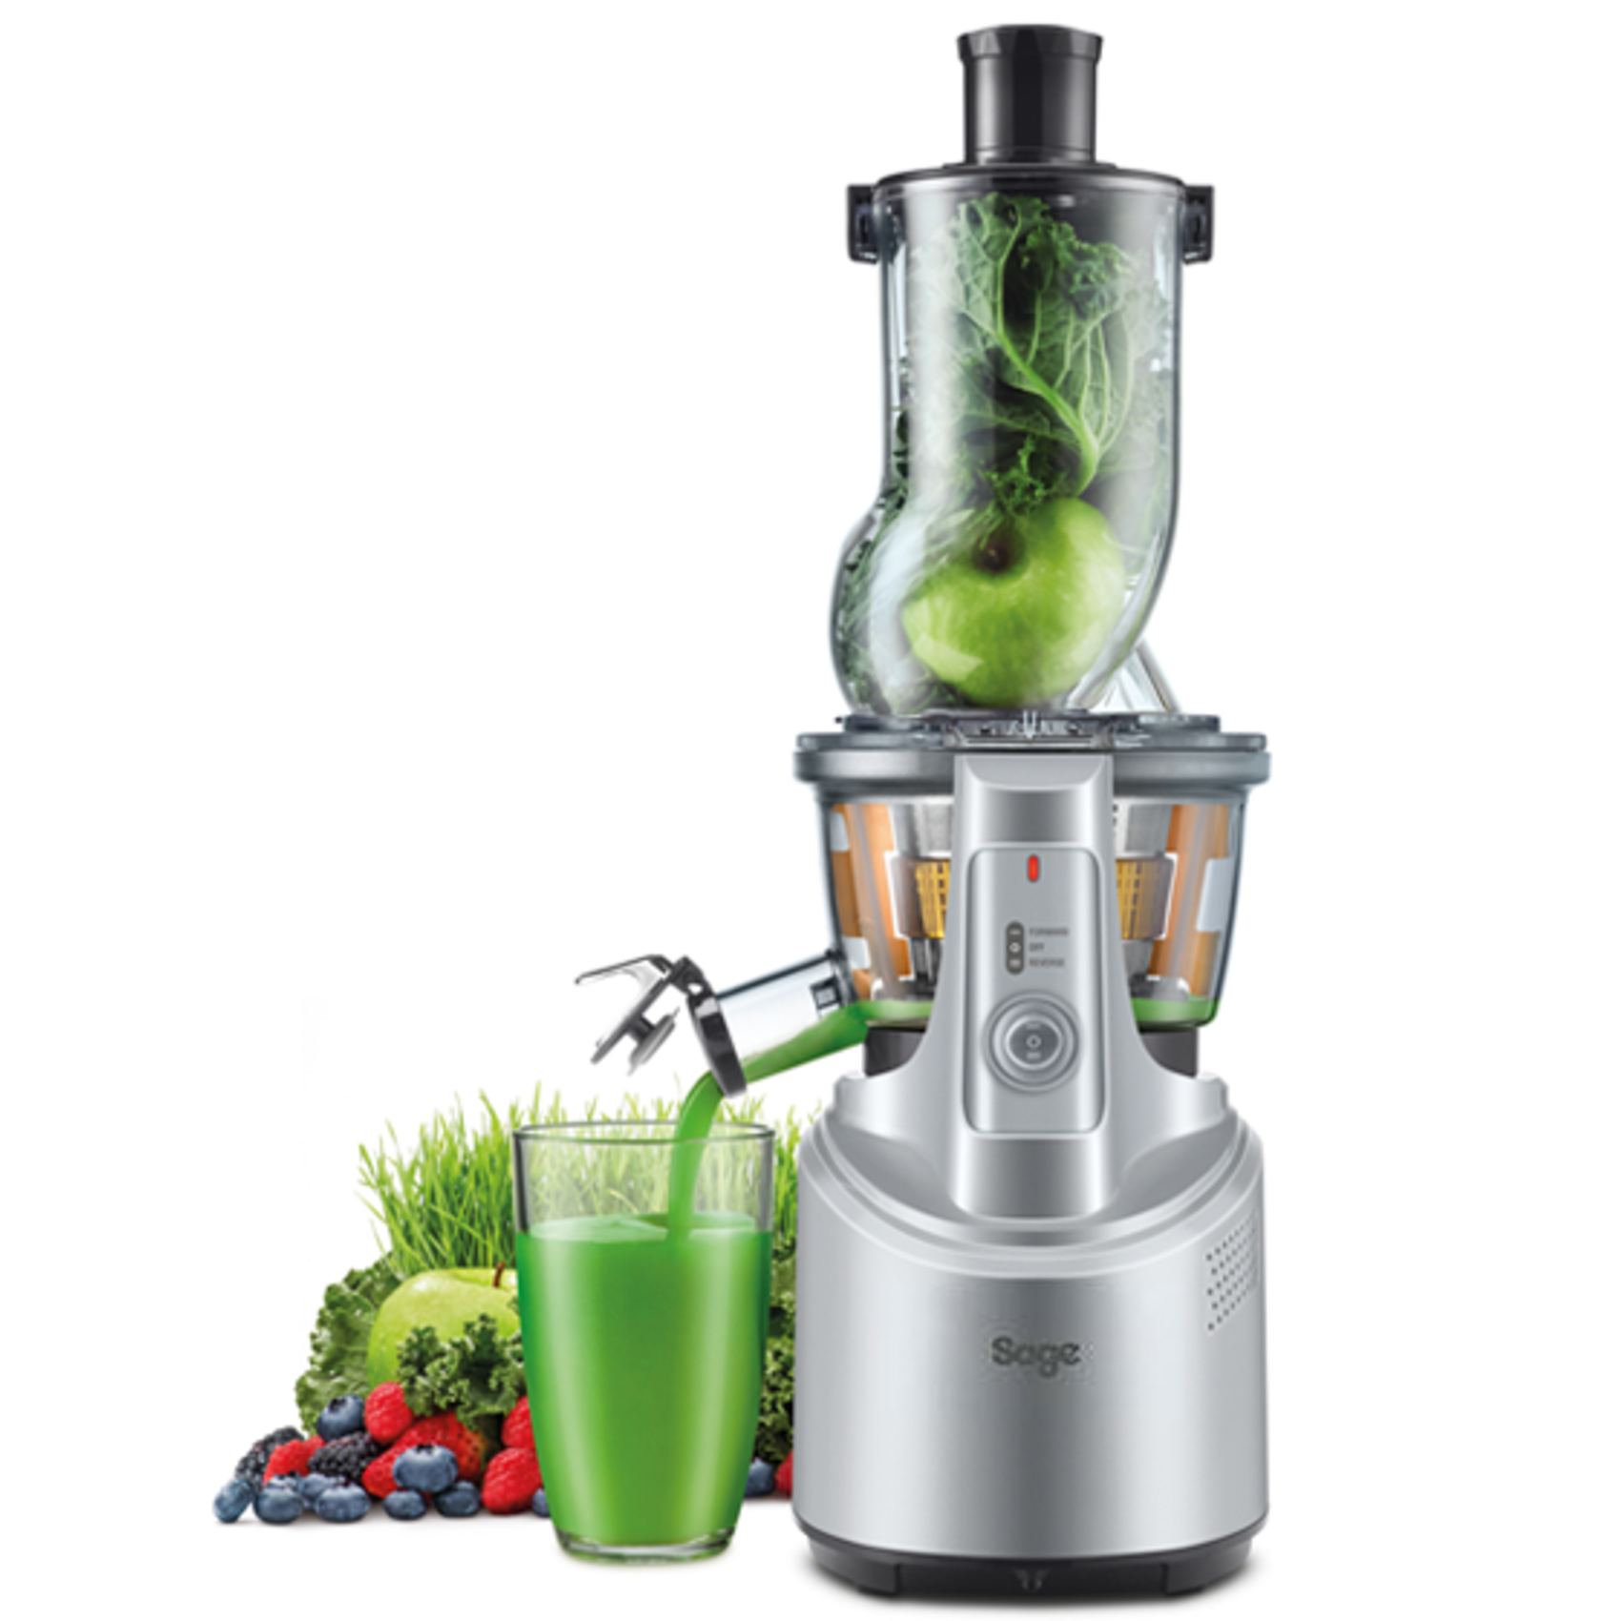
Šnekový odšťavňovač The Big Squeeze zaujme i ty nejnáročnější. Díky nízkým otáčkám je nejen mimořádně tichý, ale nedochází ani k zahřívání jednotlivých ingrediencí. Ve šťávě tak zůstanou zachovány všechny vitaminy. Ať už budete chtít odšťavnit jakékoliv plody, kořeny nebo listy, model Sage SJS700 si s nimi hravě poradí. Vymačká maximální množství čerstvé šťávy s dokonale hladkou texturou. I když se jedná o šnekový typ odšťavňovače, nemusíte se bát komplikovaného čištění. Údržba je maximálně komfortní – nádobu stačí naplnit vodou a lis spolu s filtrem se propláchnou samy.

Šnekový odšťavňovač ovoce a zeleniny Sage SJS700, doporučená cena 12 999 Kč.

Smíchejte hrušky s jablky

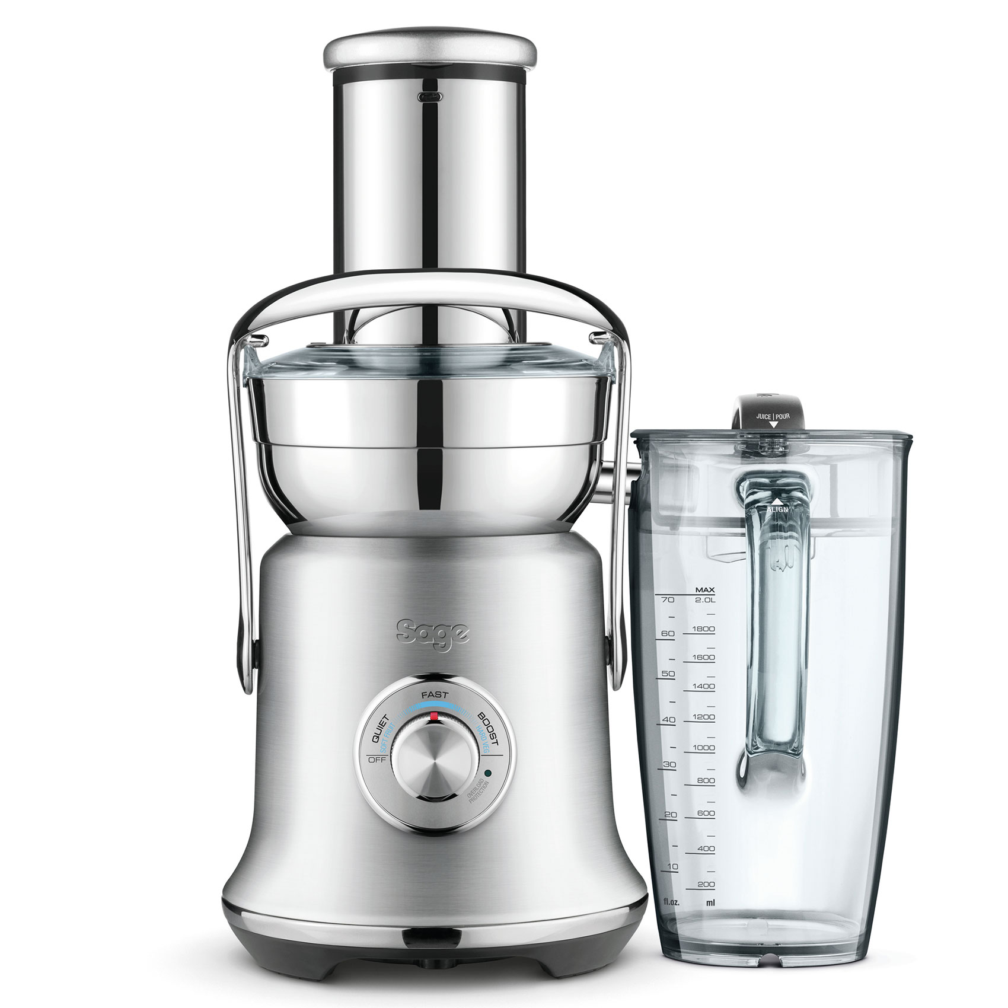
The Nutri Juicer Cold XL je ideálním řešením pro početnější rodiny, do kanceláře i pro ty, kteří si chtějí rychle odšťavnit své oblíbené ovoce či zeleninu. Díky 88milimetrovému plnícímu otvoru se nemusíte zdržovat krájením a můžete rovnou vkládat celé kusy ovoce či zeleniny – dokonce i jablka a hrušky. Dokonalé a vysoce kvalitní zpracování zvládne dlouhodobé používání i v těch nejnáročnějších podmínkách. Všechny odnímatelné části lze navíc mýt v myčce nádobí, takže vás nečeká žádné komplikované čištění přístroje.

Odšťavňovač s velkým plnícím otvorem Sage SJE830BSS, doporučená cena 10 999 Kč.

3v1 – přístroj, který šetří místo

Stolní odšťavňovač s mixérem The 3X Bluicer™ Pro vyniká speciálním nožovým systémem Kinetix, intuitivním ovládáním, použitými materiály a příslušenstvím. Nádoba mixéru je vyrobena z tritanu. Jedná se o polymer BPA-Free, který je mimořádně odolný vůči nárazu a poškrábání. Vydrží tak extrémní zátěž i opakované mytí v myčce na nádobí. Tento přístroj také jako jediný na trhu kombinuje tři výrobky v jednom: standartní mixér, smoothie mixér a odšťavňovač. Multifunkční pomocník, který najde své využití v každé domácnosti.
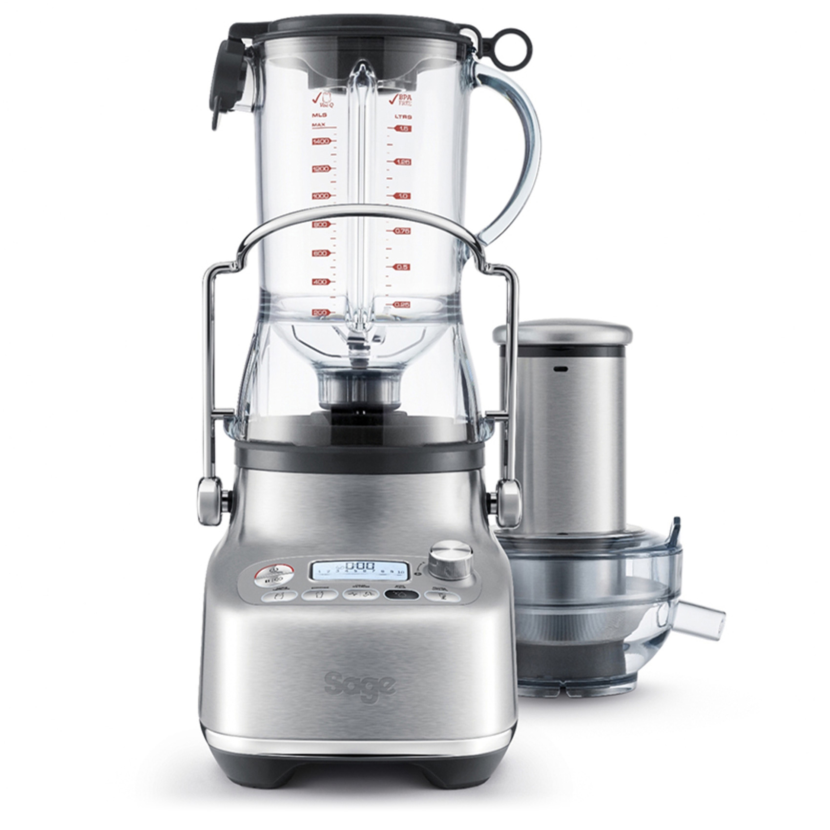
Stolní odšťavňovač s mixérem Sage SJB815BSS, doporučená cena 10 999 Kč.

Smoothie na doma i na cesty

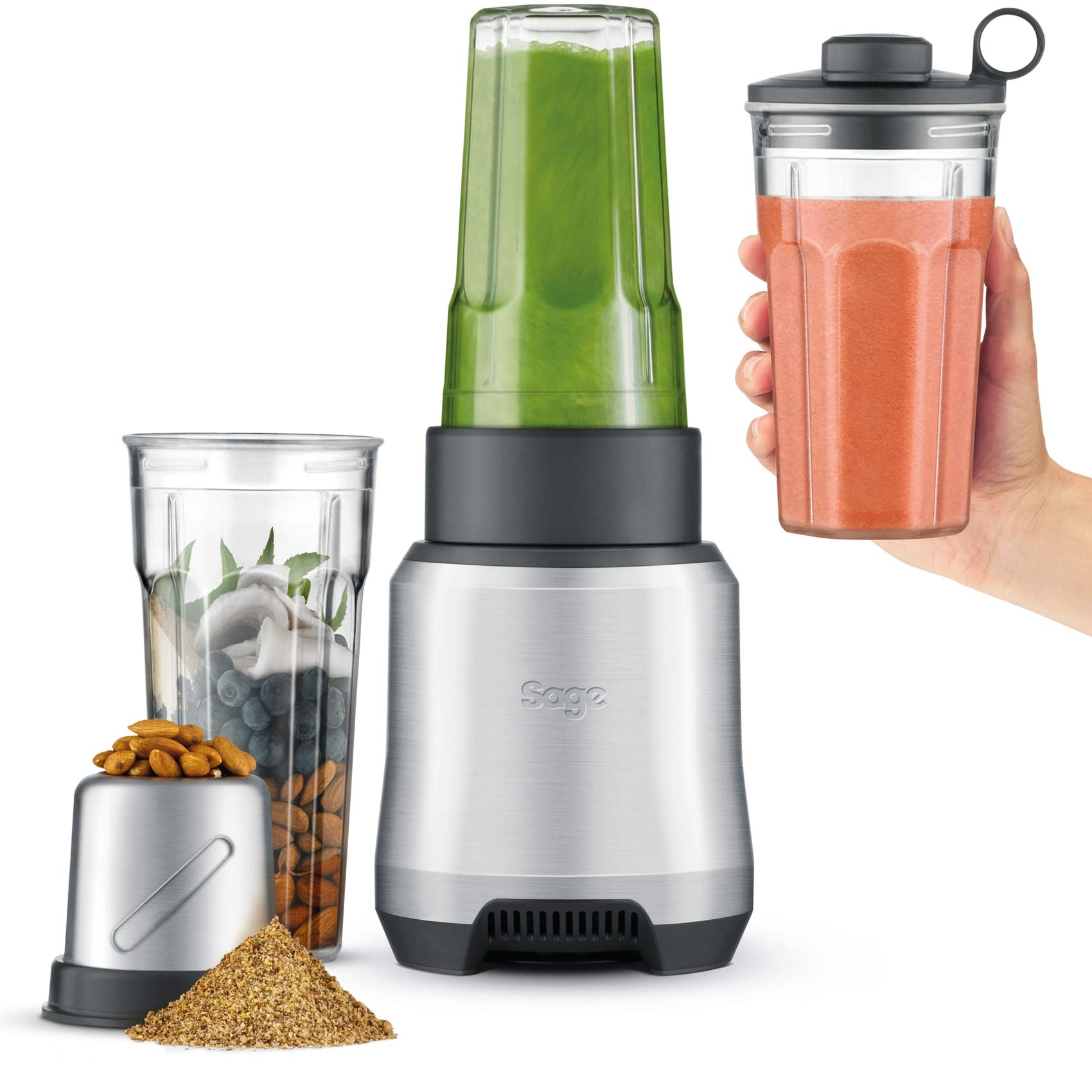
Smoothie mixér The Boss To Go spolehlivě rozmixuje každý lístek ve vašem smoothie. Výkonný tisíciwattový motor zvládne zpracovat veškeré přísady a připravit dokonale jemný, lahodný nápoj. Výhodou mixování je, že spotřebujete celé suroviny, a nevytváříte tak žádný odpad. Součástí mixéru jsou dva hrnky z extrémně odolného tritanu, tudíž nemusíte mít obavy, že byste je rozbili nebo poškrábali. Balení dále obsahuje tři různá víčka, abyste si smoothie mohli nachystat s sebou na cesty. Ideální volba pro ty, kdo si chtějí ovocné či zeleninové šťávy vzít s sebou do práce, na trénink nebo do školy.

Smoothie mixér s příslušenstvím Sage BPB620, doporučená cena 4 999 Kč.

O značce Sage:
Sage je evropskou značkou společnosti Breville, jejíž produkty se prodávají ve více než 50 zemích světa. Australská Breville Groupe je celosvětově známá díky vlastnímu vývoji malých kuchyňských spotřebičů nejvyšší kvality, vyznačující se dlouhou životností a skvělým uživatelským komfortem. Historie Brevillu se začala psát v roce 1932 a této společnosti vděčíme například za tzv. sendvič-toaster, který vyvinula jako první výrobce na světě. Po jeho uvedení na trh v roce 1974 se jenom v Austrálii prodalo 400 000 kusů.
Na český trh značka Sage vstoupila v roce 2018 a postupně na něj uvede produkty zaměřené na přípravu kávy – espressa, mlýnky, pěniče; grilování – grily, smoking gun; odšťavňování – odšťavňovače, smoothie nebo přípravu potravin – roboty, mixéry, food procesory. Díky vlastnímu návrhu a náročnému testování bude možné u všech spotřebičů rozšířit záruku na tři roky. Pro Českou republiku, Slovensko, Maďarsko a Polsko značku Sage zastupuje exkluzivně společnost Fast ČR, patřící mezi největší regionální distributory domácích spotřebičů.

Pro další informace a novinky navštivte adresu www.sagecz.cz.

Kontakt pro média:
Hedvika Přibová
PHOENIX COMMUNICATION
110 00 | Praha 1 | Opletalova 919/5
hedvika@phoenixcom.cz
+420 774 273 821

